Dokumentacja Techniczna: System Detekcji i Kategoryzacji Anomalii
1. Wprowadzenie i Architektura Systemu
Opracowany system jest potokiem (pipeline) przetwarzania danych, zaprojektowanym do realizacji celów określonych w specyfikacji projektu: automatycznego wykrywania i kategoryzowania anomalii. Składa się on z 5 głównych skryptów, które realizują pełen cykl życia modelu – od surowych danych po końcowy raport.
Architektura potoku jest następująca:
- preprocessData.py: Przetwarza surowe pliki .xlsx. Czyści dane, normalizuje je, redukuje wymiary za pomocą PCA i tnie na sekwencje (okna), zapisując wynik w wydajnym formacie .pt (dla PyTorch).
- train_model.py: Buduje i trenuje model Autoenkodera LSTM wyłącznie na danych "Zgodnych". Uczy się "wzorca normalności".
- find_threshold.py: Analizuje wytrenowany model na danych "Zgodnych", aby statystycznie ustalić próg błędu (alarm), powyżej którego sygnał uznawany jest za anomalię.
- detect.py: Główny skrypt detekcyjny. Używa modelu i progu do skanowania wszystkich plików "Wady", zbierając listę "surowych" zdarzeń anomalii.
- classify.py: Skrypt raportujący. Pobiera surowe zdarzenia, oblicza ich cechy (amplituda, czas trwania [najprostsza klasyfikacja]), automatycznie grupuje je w 5 typów (K-Means), a następnie generuje końcowy raport tekstowy, posortowany plik JSON i 5 reprezentatywnych wykresów.
Poniżej znajduje się szczegółowa analiza każdego z tych komponentów.

2. Analiza Kodu: (preprocesData.py)
Ten skrypt jest fundamentem całego projektu. Jego zadaniem jest jednorazowe przekształcenie surowych, "brudnych" danych .xlsx w czyste, znormalizowane i gotowe do treningu tensory PyTorch.
2.1. Konfiguracja i Pętla Główna
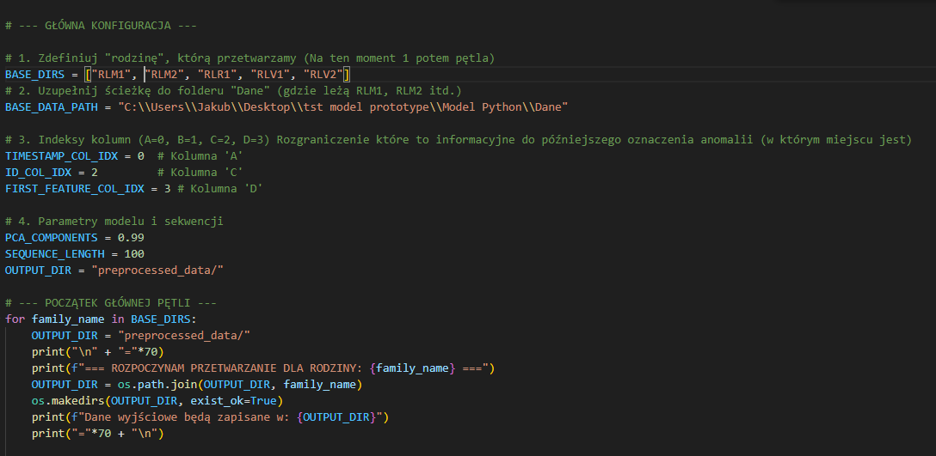
Ten system został zaprojektowany do obsługi wielu, całkowicie odrębnych "rodzin" danych (RLM1, RLM2 itd.).
- BASE_DIRS: Definiuje listę wszystkich folderów, które skrypt ma automatycznie przetworzyć.
- BASE_DATA_PATH: Ścieżka w którym znajdują się pliki. Konfiguracja musi zostać zmieniona dla każdego komputera.
- ..._COL_IDX: Ważna część logiki. Dzielimy dane wejściowe na dwie kategorie:
  - Mapa (Kolumny A i C): To "współrzędne czasowe", które nie biorą udziału w treningu, a służą jedynie do późniejszej identyfikacji.
  - Cechy (Kolumna D wzwyż): Właściwe dane numeryczne do analizy.
- PCA_COMPONENTS = 0.99: Hiperparametr modułu. Wykorzystany jest algorytm PCA (Analiza Głównych Składowych)¹ dla automatycznej redukcji wymiarowości (cech). Przeglądając pliki zauważyłem, że wiele cech jest zbędnych. Nie zmieniają swojej wartości albo są w ścisłej korelacji z innym parametrem. Zamiast ręcznie wybierać cechy, PCA tworzy nowe "meta-cechy", zachowując 99% oryginalnych informacji. To znacznie zmniejsza złożoność modelu. (Częstym problemem podczas treningu na oryginalnym zbiorze danych była właśnie ich ilość. 200+ cech tworzy bardzo gęstą i skomplikowaną sieć możliwości i korelacji. Ogromne [wykładnicze] obciążenie obliczeniowe)
- SEQUENCE_LENGTH = 100: Odpowiednik win_size (rozmiar okna). Ustalamy, że model będzie analizował dane w "oknach" o długości 100 kroków czasowych.
Pętla na końcu załączonego obrazka uruchamia w kółko cały kod poniżej wyświetlając informację „jakim zbiorem teraz się zajmuję”. Tworzymy osobny folder dla każdego zbioru do celów sortowania dziesiątek plików.

2.2. Funkcje Pomocnicze (Wczytywanie i Czyszczenie Danych)
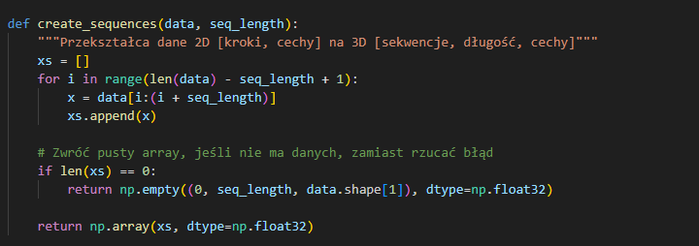
W funkcji create_sequences(…) przygotowujemy dane dla modelu. Przekształcamy podstawowy dwuwymiarowy format danowy na trójwymiarowy zapisując w jednej paczce (domyślnie) setkę danych. Będą to przygotowane paczki danych dla modelu. Tworzone jest to przed czasem by odciążyć procesor podczas trenowania modelu.
Jeżeli z jakiegoś powodu znajdziemy pusty plik lub okno skończy się w niefortunnym miejscu zwracamy po prostu pustą tablicę.
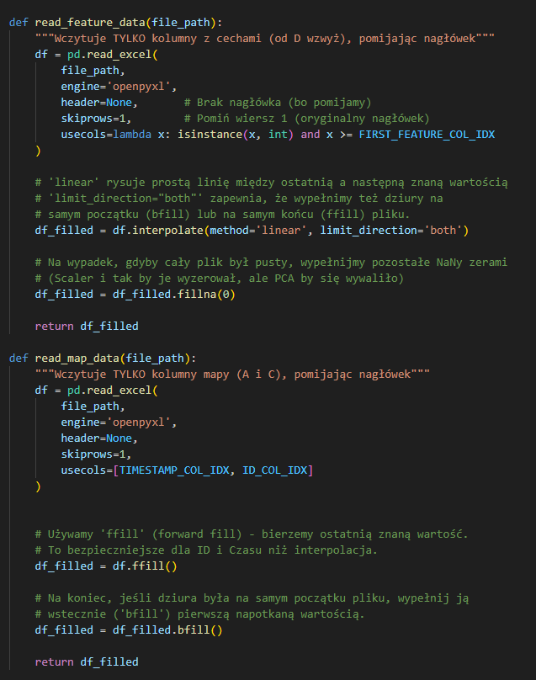
Tutaj realizujemy dwa wymagania projektu:
- Wczytanie Danych: Używamy pd.read_excel. Parametr skiprows=1 pomija wiersz nagłówka, a usecols dzieli plik na "Cechy" i "Mapę" zgodnie z naszymi indeksami.
- Obsługa "Dziur”: W plikach można było zauważyć dziury w danych – puste pola. Dla poprawnego działania całego programu przymus był zastosowania dataimputingu.
  - Dla cech (read_feature_data) używamy interpolacji liniowej (interpolate). Jest to najprostsze i skuteczne rozwiązanie dla brakujących danych pomiarowych.
  - Dla mapy (read_map_data) używamy ffill (wypełnij do przodu), co jest bezpieczniejsze dla kategorycznych danych jak ID czy znaczników czasu.
2.3. Faza 1: Trening Scalera i PCA
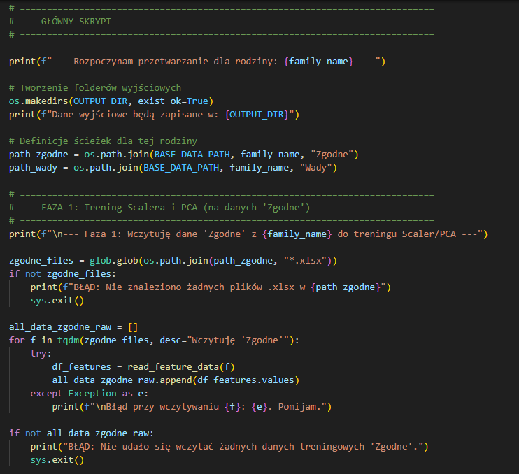
Pierwsze linijki są przygotowaniem a konkretniej wyświetlaną informacją na temat tego na jakim etapie aktualnie jest program. Wypisujemy zbiór danych na jakim pracujemy, w jakim folderze zapisane będą dane oraz zapisujemy ścieżki dla poszczególnych kategorii zbioru.
Dalej sprawdzamy czy pliki się dobrze załadowały/nie mamy żadnych błędów w plikach i każdy zachowuję format. Zapisujemy wszystkie dane w jednej zmiennej.

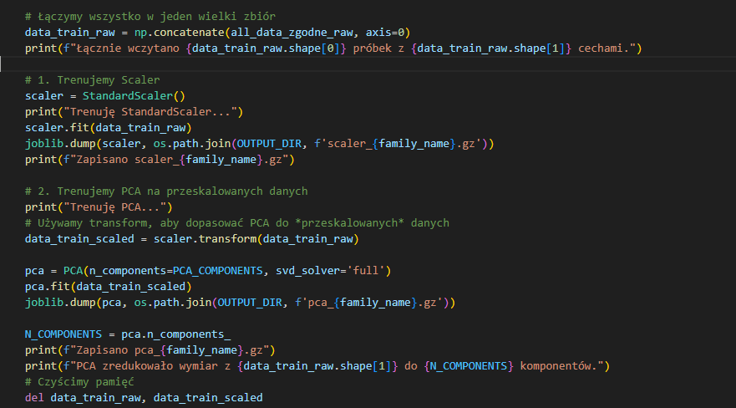Traktujemy wszystkie dane "Zgodne" jako jeden wielki wzorzec. Łączymy całą listę ze sobą.
Następnie wykonujemy kilka funkcji które normalizują dane oraz ograniczą liczbę cech.
- StandardScaler²: Podobnie jak w analizowanym projekcie, normalizujemy wszystkie cechy. Metoda .fit() oblicza średnią i odchylenie standardowe dla całego zbioru "Zgodne".
- PCA.fit(): Model PCA uczy się, jak najlepiej skompresować (zredukować wymiar) tych znormalizowanych danych "Zgodne".
- joblib.dump(): Zapisujemy te "przepisy" (scaler i pca) do plików. Będziemy ich później używać do transformacji zarówno danych treningowych, jak i każdego nowego pliku "Wady", zapewniając spójność przetwarzania.
To, co zostaje zapisane, to nie same dane, ale skompresowane modele transformacji. Plik scaler.gz zawiera wyuczone wartości (średnią i odchylenie) do normalizacji, a pca.gz przechowuje matematyczny "przepis" na redukcję cech.

2.4. Faza 2 i 3: Zapis Tensorów
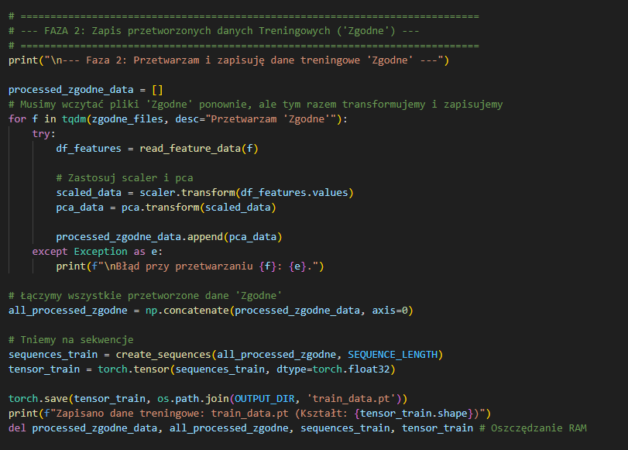
W tym miejscu łączymy i przetwarzamy wszystkie pliki zgodne (te bez anomalii). Wykonujemy kolejne kroki dla każdego pliku w folderze Zgodne:
- Transformacja: Używamy .transform() (a nie .fit()), aby zastosować już nauczone reguły skalowania i PCA do wszystkich danych.
- create_sequences: Nasza funkcja "przesuwnego okna". Tnie ona długi szereg czasowy na nachodzące na siebie fragmenty o długości SEQUENCE_LENGTH (tutaj 100).
- torch.save: Zapisujemy dane jako plik .pt. Jest to natywny format PyTorch, który wczytuje się wielokrotnie szybciej niż .xlsx, co znacznie odciąża CPU podczas treningu.
- Separacja Plików: WAŻNE. Dane "Zgodne" są łączone w jeden wielki plik train_data.pt, podczas gdy każdy plik "Wady" jest zapisywany osobno, wraz z odpowiadającym mu plikiem *_map.csv. Jest to niezbędne dla późniejszej lokalizacji anomalii. Anomalię wykrywamy na każdym z plików osobno. Tak jak wyżej zapisałem w funkcjach usuwamy pierwsze 3 kolumny (nic nie wnoszą do zbioru uczącego) a żeby później wiedzieć dokładnie w jakim miejscu pojawiła się anomalia musimy mieć „mapę” z zapisanymi „lokalizacjami” poszczególnych danych. (W pythonie byśmy utworzyli słownik [na wzór]).

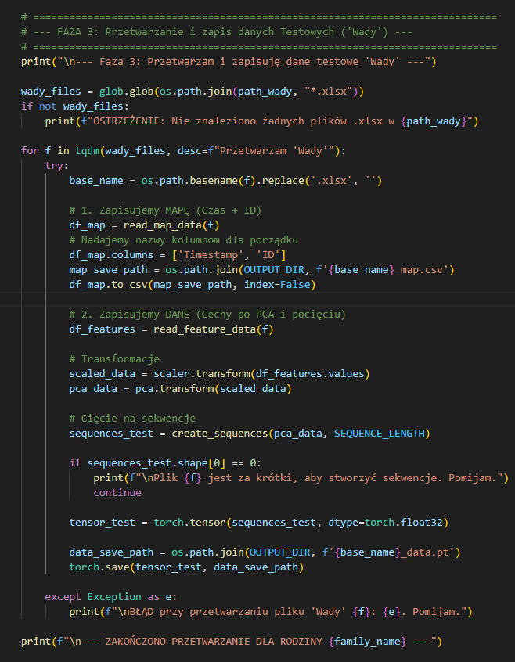
Bardzo podobną instrukcję wykonujemy dla wszystkich plików w folderze Wady.
Główną różnicą jest to, że nie łączymy wszystko w jeden duży plik, tylk tworzymy wiele małych (tyle ile jest źródłowych plików). Każdy plik ma swoją mapę z pierwszą i trzecią kolumną z oryginalnego pliku i zapisywana jest w formacie .csv (również dla szybkości odczytu). Reszta danych jest transformowana tak samo jak zbior Zgodne i każdy plik jest zapisywany osobno jako „nazwa_pliku_data.pt” też w formacie PyTorcha.
3. Analiza Kodu: (train_model.py)
Ten skrypt jest odpowiedzialny za Krok 2: budowę i trening właściwego modelu detekcji. Stworzony jest z myślą o jak największej automatyzacji typowych działań włączając w to jak największą optymalizację zużycia CPU. Przykładowo zapisane są wartości starego modelu, zapisany poprzedni próg anomalii by nie wykonywać ponownie tych samych obliczeń. Aby uniknąć wykorzystania przestarzałego progu przy każdym uruchomieniu treningu ten z automatu jest usuwany.
3.1. Argumenty (argparse)
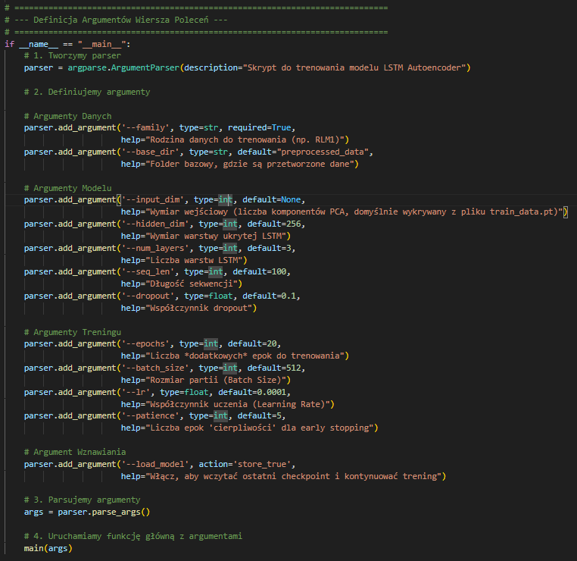
Skrypt jest w pełni parametryzowalny. W przypadku egoztycznych testów lub skrajnych prób elastyczność rozruchowa jest dosyć istotna. Znacznie łatwiej uruchomić program w różnych trybach zależnie od naszych preferencji używając dane przekazywane niż szukać i modyfikować je w kodzie źródłowym. Najważniejsze argumenty to:
- --family: Określa, którą rodzinę (np. RLM1) trenujemy.
- --epochs: Liczba epok (cykli treningowych).
- --batch_size: Rozmiar paczki. Kontroluje kompromis między szybkością a stabilnością treningu (Z racji wąskiego gardła w postaci CPU postawiłem na dużą paczkę danych zwiększając jednocześnie rozmiar modelu LSTM).
- --hidden_dim: "Grubość" (pojemność) modelu LSTM.
- --load_model: Flaga pozwalająca na wznawianie treningu z zapisanego punktu kontrolnego (checkpointu).
- --patience: Argument dla mechanizmu "Early Stopping"³, który automatycznie przerywa trening, gdy model przestaje się poprawiać, zapobiegając przeuczeniu.
(UWAGA! Reszta parametrów jest dokładniej opisana w pliku „launch params tut.docx”) nie wiedziałem czy tu wszystkie opisywać

3.2. Klasa LSTMAutoencoder
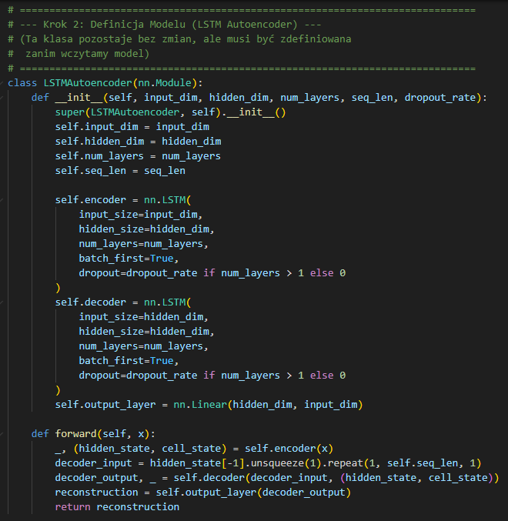
To jest serce logiki modelu – Autoenkoder⁴. Jego celem nie jest klasyfikowanie, ale perfekcyjna rekonstrukcja normalnych danych. Ucząc się rekonstruować poprawne (normalne) dane model będzie w stanie odróżnić „dobrze” (zbliżone) zrekonstruowane dane od chaosu który zwróci w przypadku danych „niepoprawnych”. Uczymy się normalności by odróżnić ją od chaosu.
- self.encoder: Sieć LSTM, która kompresuje sekwencję wejściową (np. [512, 100, 47]) do małego wektora stanu ukrytego (hidden_state). To jest "wąskie gardło".
- self.decoder: Sieć LSTM, która pobiera tylko ten skompresowany stan i próbuje na jego podstawie odtworzyć całą oryginalną sekwencję 100 kroków.
- Logika forward: Model jest zmuszony do nauczenia się istoty normalnego sygnału, aby zmieścić ją w hidden_state, a następnie odtworzyć.
Warto zauważyć tutaj zmienną dropout. Odpowiada ona za „pominięcie” poszczególnych neuronów. Zapobiega to „wyuczenia się na pamięć” modelu i zmuszeniu go do faktycznej nauki relacji pomiędzy poszczególnymi cechami. Czasami w zbiorach pewna cecha dominuję i model potrafi na niej oprzeć całą swoją decyzję. Natomiast my chcemy uzyskać tutaj uniwersalizm – szukaj we wszystkich cechach korelacji między normalnością a anomalią.
3.3. Logika Treningu (w funkcji main)
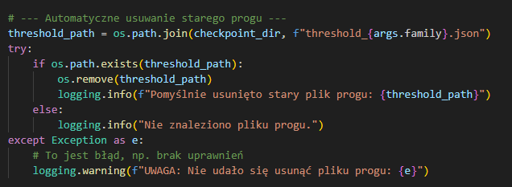
Program zaczyna od znalezienia pliku z progiem anomalii (wykonanym dla poprzednio wyuczonego modelu) i usuwa go. Zapobiega to pomyłkom w których po wytrenowaniu modelu użytkownik zapomni ponownie uruchomić program do znalezienia progu i bazować na nieaktualnych danych.
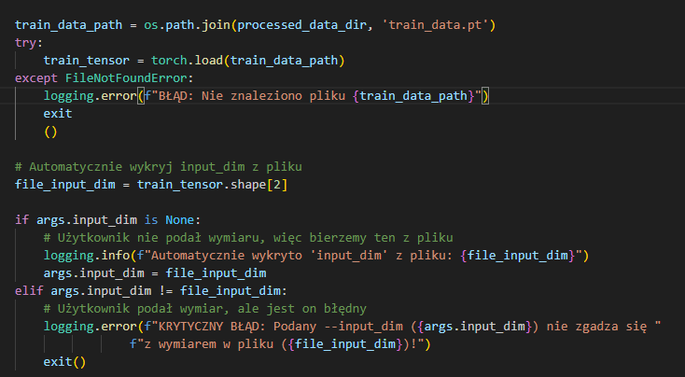
Tutaj przedstawiona jest automatyzacja input_dim: Skrypt sam sprawdza wczytany plik train_data.pt i automatycznie ustawia input_dim (np. na 47 dla RLM1), zwalniając użytkownika z pamiętania tej wartości.
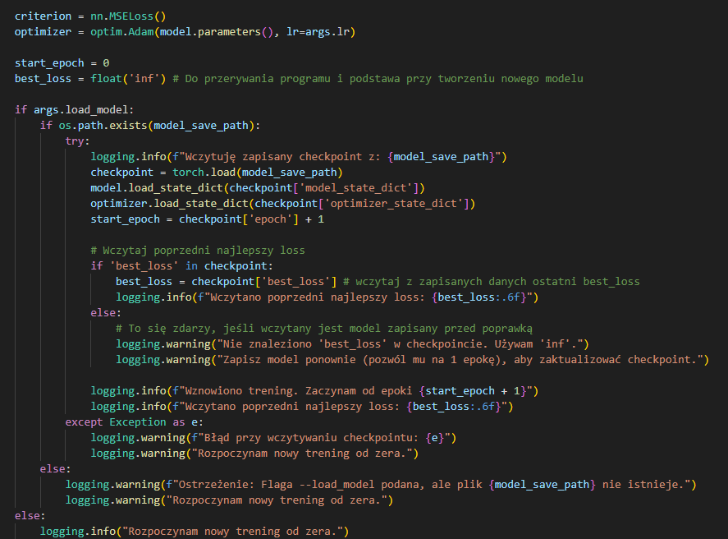
Ten fragment kodu przedstawia ogólne ustawienia modelu. Z jakiej optymalizacji będziemy korzystać i jakie będzie nasze kryterium oceniania. Tutaj wykorzystana była średnia kwadratowa do przedstawienia wyniku pracy modelu.
Następnie sprawdzamy czy istnieję już uprzednio wyćwiczony model. Jeżeli tak program ładuje jego informację w tym na której epoce zakończył i jaką miał końcową wartość nauki. Zawarte informację obejmują również wagi modelu stan optymalizatora i inne wartości pozwaljące na bezbłędną kontynuację nauki.
W przypadku jakiegokolwiek problemu podczas wczytywania model ćwiczy od zera nadpisując stare wartości.
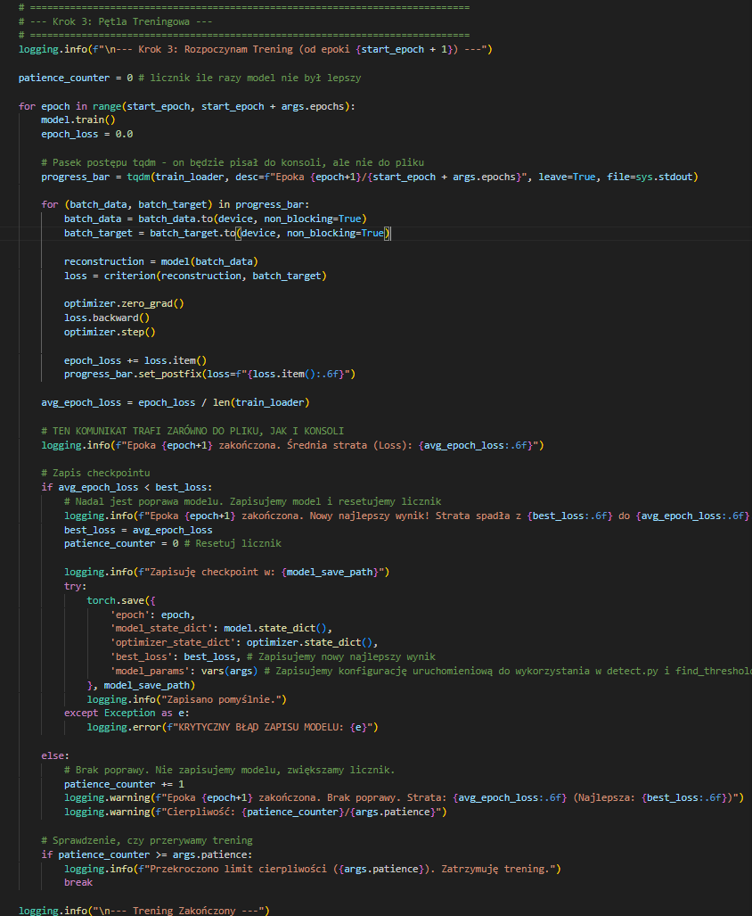
W pętli treningowej iterujemy po kolejnych epokach. Pasek postępu jest „animowany” za pomocą biblioteki tqdm. Czysto wizualnie pomocne.
Ogólnie całość działania to standardowa procedura PyTorch:
criterion = nn.MSELoss() definiuje błąd średniokwadratowy.
optimizer.zero_grad(), loss.backward() i optimizer.step() to trzy kroki tworzące "propagację wsteczną" – proces, w którym model uczy się na swoich błędach.
W tym miejscu dane są przekazywane do pamięci karty graficznej za pomocy funkcji .to(…).
Sprawdzamy tutaj również poprawność nauki naszego modelu. W przypadku przeuczenia czyli w momencie gdy wartość Loss zacznie rosnąć nie zapisujemy modelu i zwiększamy licznik early_stop. W przypadku pięciokrotnego braku poprawy modelu zatrzymujemy cały proces nauki zachowując najlepszy dotychczasowy model.

4. Analiza Kodu: (find_threshold.py)
Ten skrypt ma jedno zadanie: odpowiedzieć na pytanie "Jak wysoki błąd jest jeszcze normalny?". Wyznacza on próg przy jakim oznaczamy dane jako anomalię. Korzystając z wyuczonego modelu testujemy go na zbiorze danych Zgodnych wyciągając percentyl do stwierdzenia naszej wartości.
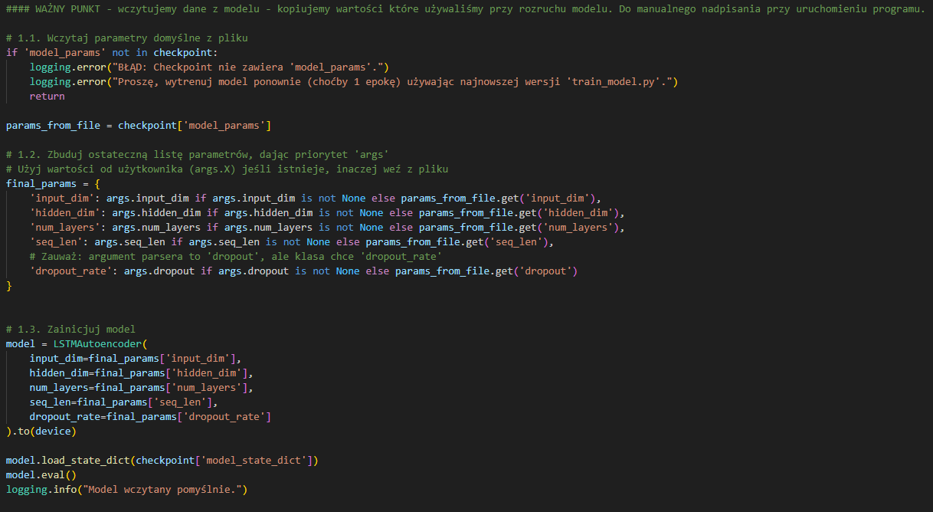
Wczytanie modelu polega na dosłownym przepisaniu danych które mamy zapisane w modelu, następnie przekazaniu uch do „nowego” modelu LSTM i wykonaniu na nim pracy.
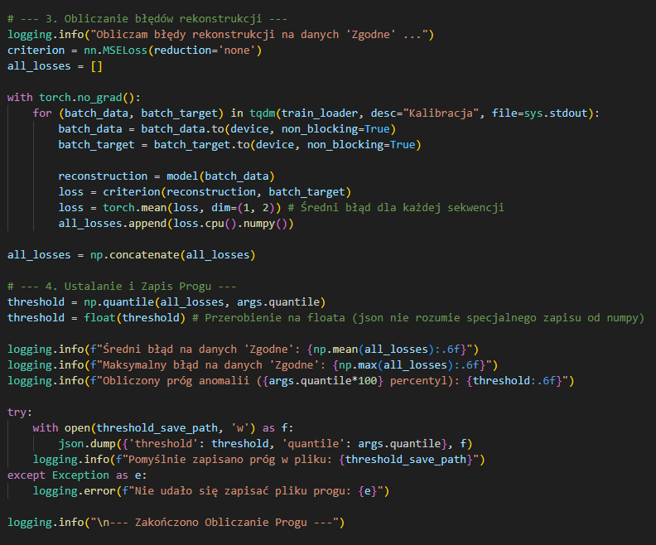
Uruchamiając model ważne jest wykorzystanie funkcji model.eval(): Jest to przełącznik, który informuje model, aby wyłączył mechanizmy losowe (jak dropout), zapewniając deterministyczny (powtarzalny) wynik.
Kolejne elementy ustawienia modelu de facto przestawiają go z trybu uczącego na tryb ewaluacyjny:
- nn.MSELoss(reduction='none'): Mówimy PyTorch, aby nie uśredniał błędu dla całej paczki, ale zwrócił nam tensor błędów.
- torch.mean(loss, dim=(1, 2)): Obliczamy średni błąd dla każdej pojedynczej sekwencji w paczce.
- np.quantile(all_losses, 0.999): Sortujemy wszystkie błędy z danych "Zgodne" (np. 176 000 błędów) i bierzemy wartość z 99.9-tego percentyla. (W naszych logach było to 11.36 dla paczki RLM1. Oznacza to, że 99.9% normalnych danych ma błąd poniżej 11.36, a wszystko powyżej to niemal na pewno anomalia.)
- Zapis threshold...json: Zapisujemy ten wyliczony próg do pliku JSON, aby detect.py mógł go użyć.

5. Analiza Kodu: (detect.py)
Główny skrypt roboczy. Jego zadaniem jest znalezienie wszystkich zdarzeń anomalii i przekazanie ich do klasyfikatora.
Blok kodu:
Python
def main(args):
# ... (Inteligentne wczytanie modelu z 'model_params') ...

# --- Automatyczne wywołanie find_threshold.py ---
if not os.path.exists(threshold_path) and not args.recalculate_threshold:
logging.warning("Brak pliku progu. Uruchamiam automatyczne obliczanie...")
cmd = ["python", "find_threshold.py", "--family", args.family, ...]
subprocess.run(cmd, check=True)

# ... (Wczytanie progu z pliku .json) ...

# --- Pętla po plikach "Wady" ---
for data_file_path in wady_files_data:
# ... (Pomiń 'train_data.pt') ...
# ... (Obliczanie 'file_losses' dla całego pliku) ...

anomaly_indices = np.where(file_losses > threshold)[0]

# --- Grupowanie sąsiadujących anomalii ---
if len(anomaly_indices) > 0:
start_index = anomaly_indices[0]
for i in range(1, len(anomaly_indices)):
if anomaly_indices[i] != anomaly_indices[i-1] + 1:
anomaly_events.append((start_index, anomaly_indices[i-1]))
start_index = anomaly_indices[i]
anomaly_events.append((start_index, anomaly_indices[-1]))

# ... (Dodawanie zdarzeń do 'all_raw_events') ...

# --- Zapis pliku roboczego i wywołanie classify.py ---
events_file_path = os.path.join(log_dir, f"raw_events_{args.family}.json")
json.dump(all_raw_events, f, indent=4)

logging.info("Uruchamiam automatyczną klasyfikację...")
cmd = ["python", "classify.py", "--family", args.family]
subprocess.run(cmd, check=True)
Analiza:
- Automatyzacja find_threshold: Skrypt najpierw sprawdza, czy plik threshold.json istnieje. Jeśli nie (lub jeśli wymusimy to flagą --recalculate-threshold), automatycznie wywołuje find_threshold.py za pomocą subprocess.run().
- Skanowanie "Wad": Skrypt przechodzi pętlą po wszystkich plikach *_data.pt w folderze preprocessed_data/RLM1/.
- Filtrowanie: Pomija plik train_data.pt (nasz bugfix).
- Wykrywanie: Znajduje wszystkie indeksy sekwencji, których błąd (file_losses) przekracza wczytany threshold.
- Grupowanie: Kluczowa logika, która łączy ciągłe indeksy (np. [5, 6, 7, 15, 16]) w "zdarzenia" (np. (5, 7) i (15, 16)).
- Zapis raw_events: Wszystkie znalezione zdarzenia są zapisywane do pliku raw_events_...json, który służy jako "lista zadań" dla następnego skryptu.
- Automatyzacja classify: Na sam koniec, detect.py automatycznie wywołuje classify.py, przekazując mu pałeczkę.

6. Analiza Kodu: (classify.py)
Ostatni i najważniejszy skrypt – realizuje kategoryzację i generowanie raportów.
6.1. Ekstrakcja Cech
Blok kodu:
Python
def get_event_features(event, model, device, criterion):
# ... (Wczytuje tylko fragment tensora dla danego zdarzenia) ...
event_tensor = wady_tensor[event['start_index'] : event['end_index'] + 1]
# ... (Oblicza 'event_losses' tylko dla tego fragmentu) ...

features = {
'duration': len(event_losses),
'amplitude': np.max(event_losses),
'mean_error': np.mean(event_losses),
'variability': np.std(event_losses)
}
return features, event_losses
Analiza:
Zgodnie z wymaganiami19, dla każdej wykrytej anomalii obliczamy jej "charakterystyczne cechy". Zdecydowaliśmy się na cztery kluczowe metryki:
- duration: Czas trwania zdarzenia (w krokach).
- amplitude: Maksymalny błąd (pik).
- mean_error: Średni błąd podczas zdarzenia.
- variability: Odchylenie standardowe błędu (czy był stabilny, czy "skakał").
6.2. Klastrowanie (Kategoryzacja)
Blok kodu:
Python
def main(args):
# ... (Pętla 'for event in all_raw_events:' do zebrania 'feature_list') ...

# --- 4. Klastrowanie (K-Means) ---
feature_df = pd.DataFrame(feature_list)
feature_values = feature_df.values

scaler = StandardScaler()
scaled_features = scaler.fit_transform(feature_values)

kmeans = KMeans(n_clusters=args.num_clusters, random_state=42, n_init=10)
labels = kmeans.fit_predict(scaled_features)

for i, event in enumerate(processed_events):
event['type'] = labels[i] + 1 # +1 aby mieć "Typ 1"
Analiza:
To jest realizacja "kategoryzacji na podstawie podobieństwa cech"20.
- Skalowanie Cech: Używamy StandardScaler (ponownie!), aby znormalizować nasze 4 cechy. Jest to krytyczne, ponieważ nie chcemy, aby amplituda (np. 50000) miała większą wagę niż czas trwania (np. 400).
- K-Means⁵: Używamy algorytmu K-Means do automatycznego znalezienia 5 grup (num_clusters=5) w tych danych. Algorytm sam decyduje, które zdarzenia są do siebie podobne.
- Przypisywanie Etykiet: Wynikiem K-Means jest lista labels. Dodajemy ją do naszych zdarzeń jako event['type'], co daje nam "Anomalia 1", "Anomalia 2" itd., zgodnie z wymaganiami.
6.3. Raportowanie i Wizualizacja
Blok kodu:
Python
def main(args):
# ... (Pętla 'for event in processed_events:') ...
# --- Generowanie Raportu Tekstowego ---
logging.warning(f" WYKRYTO Anomalię Typu: {event['type']}")
logging.warning(f" - Rozpoczęcie: ID {start_id} (Czas: {start_time})")
logging.warning(f" - Zakończenie: ID {end_id} (Czas: {end_time})")

# --- Zapis JSON ---
json.dump(sorted_json_output, f, indent=4)

# --- Generowanie Raportów Wizualnych ---
for cluster_id, event in representatives.items():
plot_path = os.path.join(log_dir, f"plot_{args.family}_Typ_{cluster_id}.png")
plt.plot(event_losses, ...)
plt.title(f"Reprezentatywny przykład dla: Anomalia Typu {cluster_id}")
plt.savefig(plot_path)
Analiza:
Na koniec skrypt generuje trzy wymagane wyjścia:
- Raport Tekstowy (Log): Generuje czytelny dla człowieka raport w pliku classify_...output.txt, wypisując typ, lokalizację i cechy każdej anomalii.
- Raport JSON: Generuje plik classified_anomalies_...json, który zawiera te same dane w formacie maszynowym, posortowane według Typu Anomalii.
- Wizualizacja: Zamiast generować setki wykresów, skrypt znajduje jednego reprezentanta dla każdego z 5 typów i generuje 5 wykresów (np. plot_RLM1_Typ_1.png), które wizualnie podsumowują charakterystykę każdego typu błędu.

Przypisy (Definicje)
¹PCA (Analiza Głównych Składowych): Technika redukcji wymiarów. Zamiast wybierać 50 ze 100 cech, PCA tworzy 50 nowych cech (zwanych komponentami), które są kombinacją starych, ale najlepiej wyjaśniają zmienność w danych.
²StandardScaler: Algorytm, który przekształca dane tak, aby miały średnią równą 0 i odchylenie standardowe równe 1. Jest to kluczowe dla wydajności wielu algorytmów uczenia maszynowego.

³Early Stopping (Wczesne Zatrzymanie): Technika zapobiegająca przeuczeniu. Monitoruje błąd na osobnym zbiorze walidacyjnym i przerywa trening, jeśli błąd ten przestaje maleć przez określoną liczbę epok ("cierpliwość").

⁴Autoenkoder: Typ sieci neuronowej, której celem jest rekonstrukcja danych wejściowych. Składa się z Enkodera, który kompresuje dane do "wąskiego gardła", i Dekodera, który próbuje odtworzyć oryginał z tej kompresji. Uczy się w ten sposób "normalnej" struktury danych.

⁵K-Means: Popularny algorytm klastrowania (grupowania). Dzieli zbiór danych na K (u nas 5) grup w taki sposób, aby obiekty wewnątrz jednej grupy były do siebie jak najbardziej podobne, a obiekty z różnych grup jak najbardziej różne.

